FUNKCJONALNOŚĆ APLIKACJI PULS RYNKU FX 2.0

Lp | Osoby sporządzające | Wersja | Zmiany | Data
1. | Piotr Theie | 1.0 |  | 25.03.2019

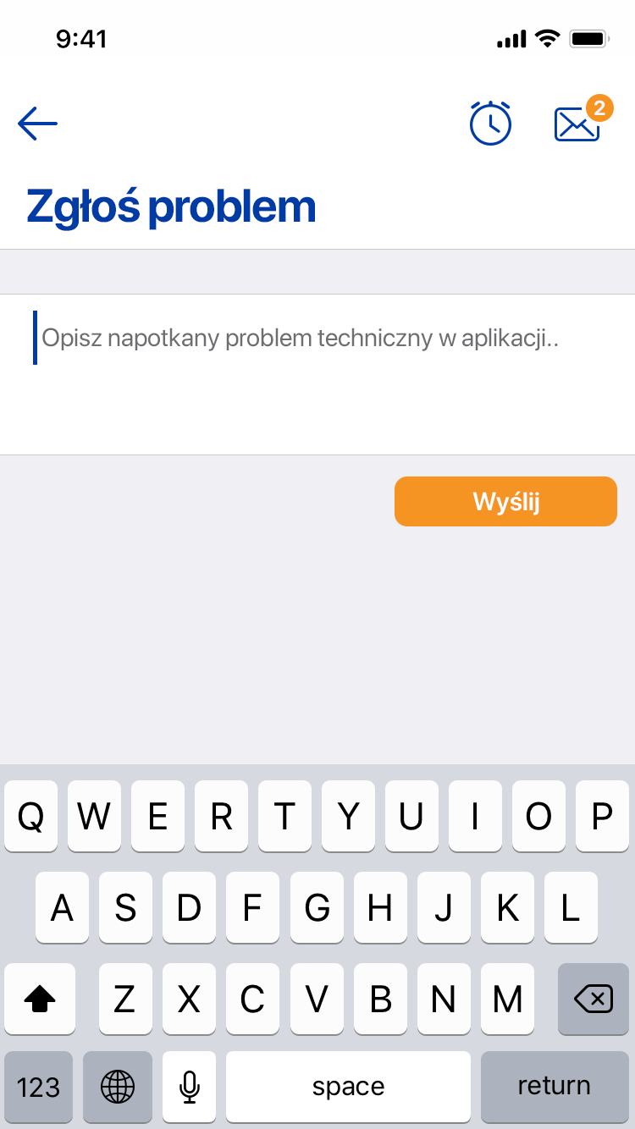
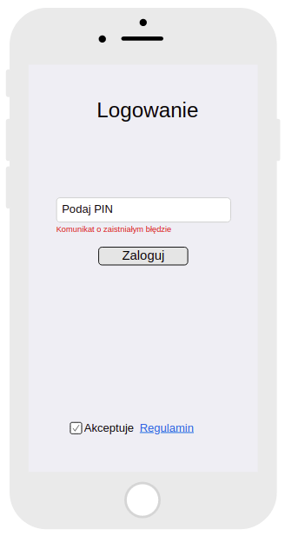  Ilustracja 1: Makieta ekranu logowania | 1. Logowanie  Ekran logowanie zostnie zaprojektowany zgodnie z makietą przedstawioną na ilustracji 1. Finalny wygląd ekranu logowania może zostać wzbogacony o elementy graficzne, ale pod względem funkcjonalnym nie będzie odbiegał od prezentowanej makiety.  Makieta składa się następujących pól:  - pole umożliwiające wpisanie kodu PIN  - informację o zaistniałym błędzie, jeżeli takowy wystąpi  Jedyną funkcjonalnością ekranu logowania jest logowanie na podstawie kodu PIN.  Dostęp do aplikacji wymaga zalogowania.
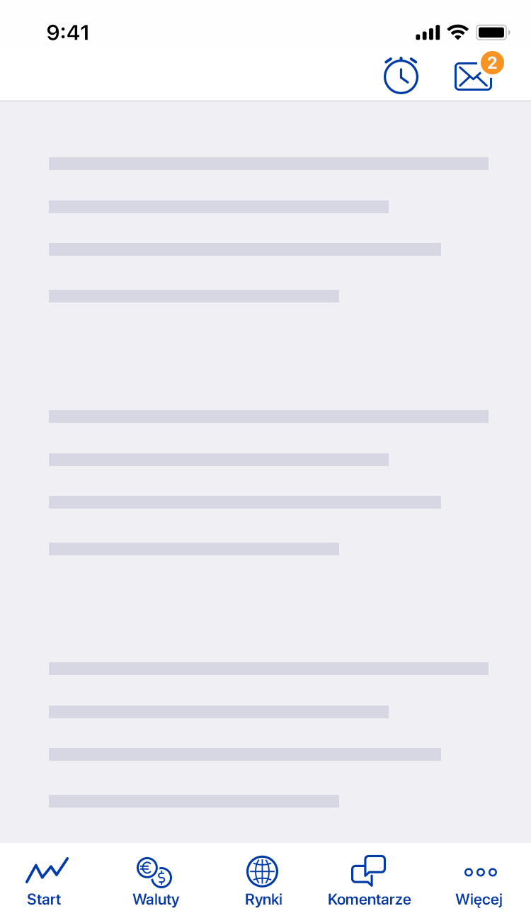  Ilustracja 2: Nawigacja | 2. Nawigacja  Poruszanie się po aplikacji możliwe jest z poziomu menu górnego, menu dolnego oraz menu bocznego zamieszczonych ilustracji 2, 3.  Menu górne widoczne na wszystkich widokach, z wykluczeniem widoków szczegółowych, umożliwia użytkownikowi przejście do widoku listy alertów(punkt 4.3. Lista alertów walutowych) lub listy wiadomości(punkt 10. Wiadomości).  Menu dolne na wszystkich widokach umożliwia użytkownikowi przejście do widoków:  - Start – widok domyślny, punkt 3. Ekran startowy  - Waluty – punkt 4. Kursy walut  - Rynki – punkt 5. Rynki  - Komentarze – punkt 6. Komentarze  - Więcej – otwiera menu boczne zamieszczone na ilustracji 3. Menu boczne
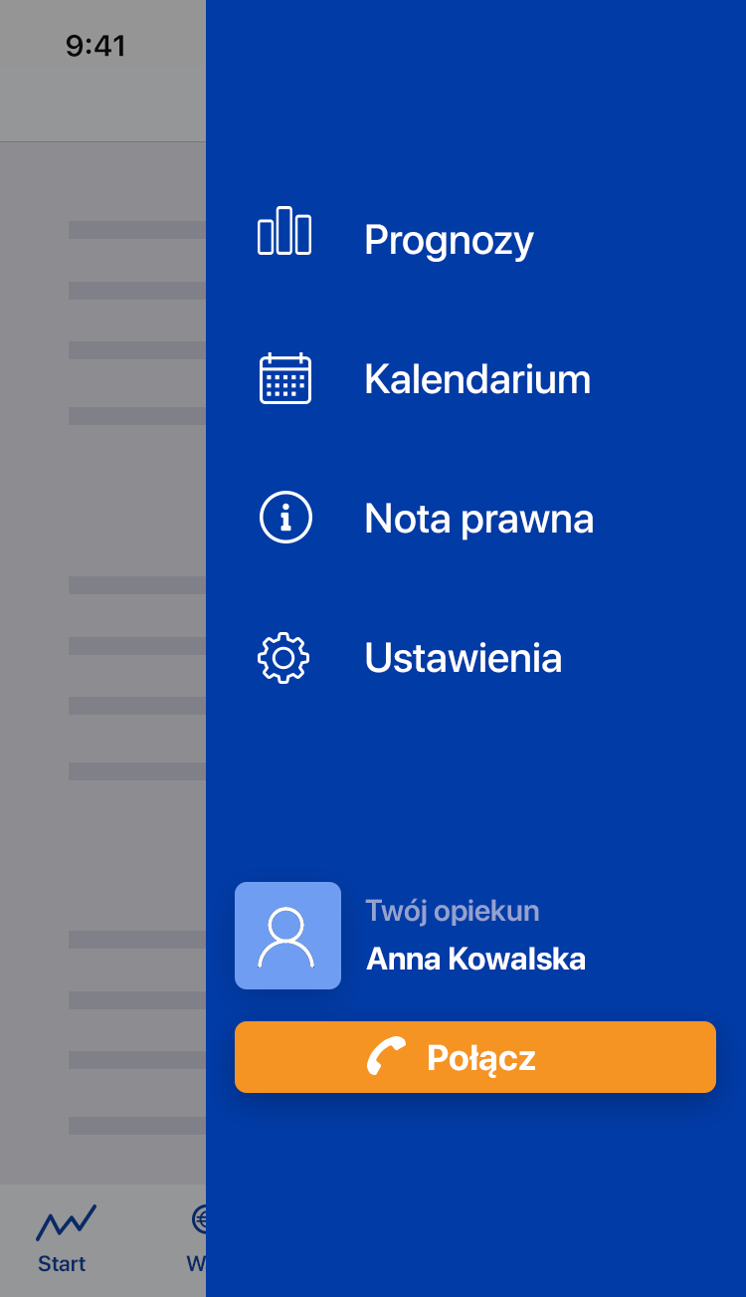  Ilustracja 3: Menu boczne | Menu boczne widoczne dla wszystkich użytkowników przejście do widoków:  - Prognozy – punkt 7. Prognozy  - Kalendarium – punkt 8. Kalendarium  - Nota prawna – punkt 9. Nota prawna  - Ustawiania – punkt 10. Ustawienia  Menu boczne zawiera też informację o opiekunie przypisanym do klienta. Możliwe jest wybranie numeru do opiekuna korzystając z przycisku Połącz.
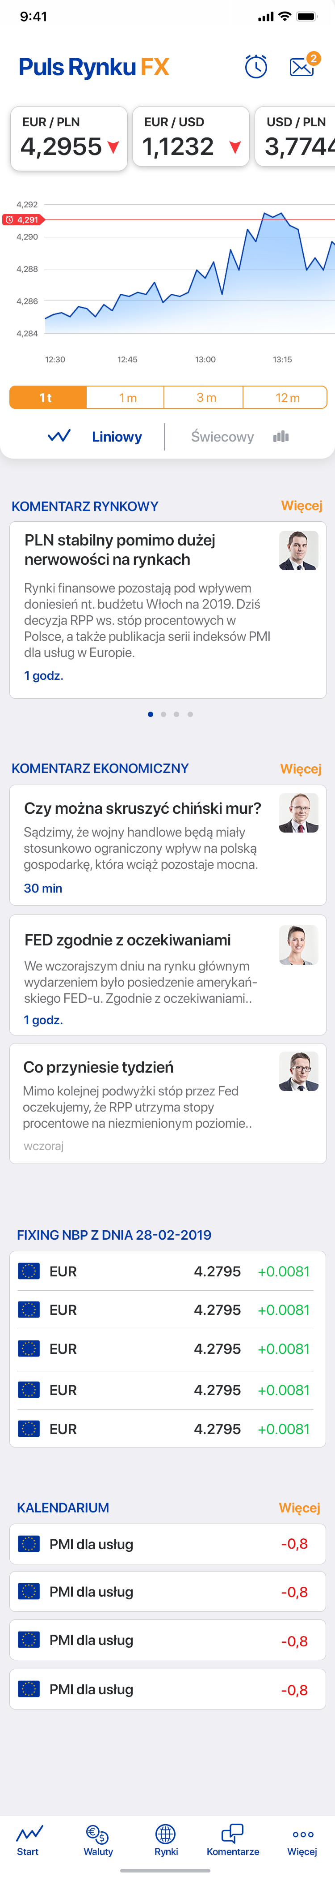  Ilustracja 4: Ekran startowy | 3. Ekran startowy  Ekran startowy prezentuje skrócone do minimum informacje z kluczowych części aplikacji. W skład prezentowanych informacji wchodzą:  - Lista dopasowanych par walutowych  - Wykres obrazujący kurs wybranej pary walutowej  - Skrót komentarzy rynkowych  - Skrót komentarzy ekonomicznych  - Fixing NBP  - Skrót z kalendarium  Ekran startowy jest jedynym ekranem, który w górnej belce zawiera pełne logo aplikacji. Pozostałe ekrany będą reprezentowane przez odpowiadające im nazwy.  Dostęp do ekranu startowego możliwy tylko po zalogowaniu.
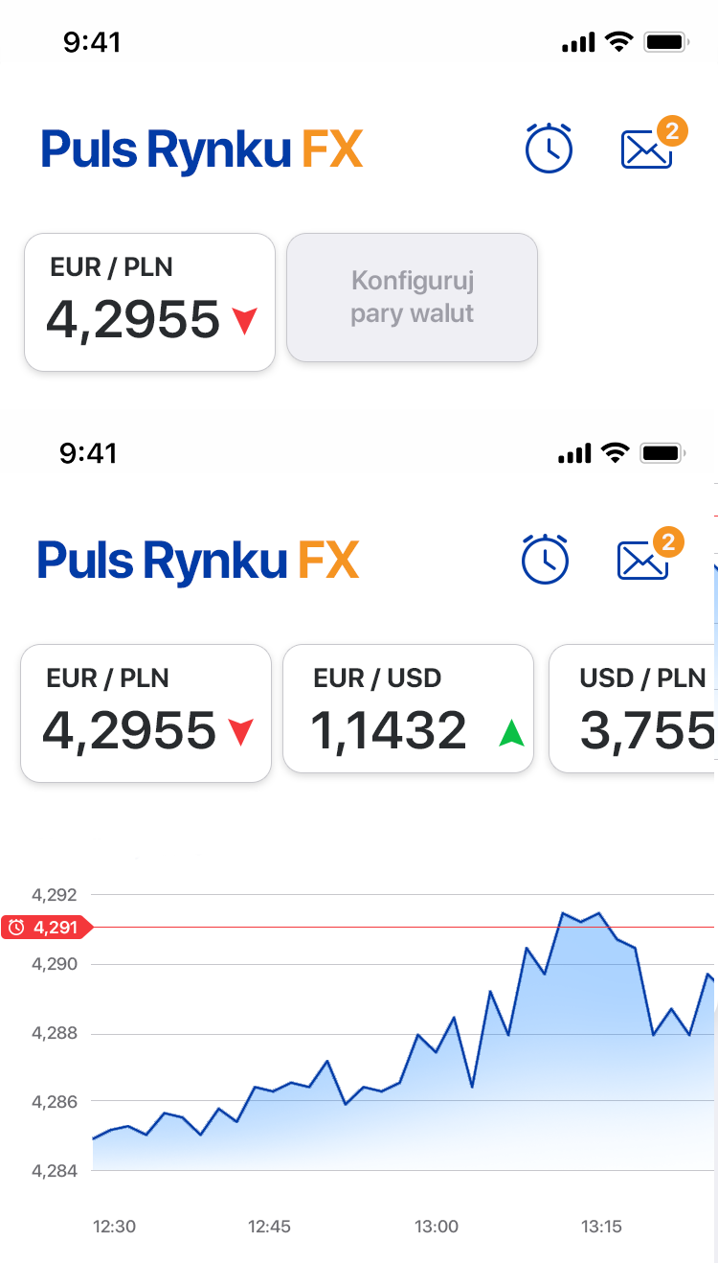  Ilustracja 5: Lista spersonalizowanych par walutowych | 3.1. Pary walutowe  Pary walutowe są skróconą listą elementów z zakładki Waluty, z możliwością dopasowania do indywidualnych potrzeb(punkt 10.1. Moje pary walutowe). Domyślna lista par walutowych ustawiona jest w CMS.  Lista par walutowych składa się jednego elementu aktywnego, listy pozostałych walut i jako ostatni link nawigujący do ustawień. Domyślnym elementem aktywnym zawsze będzie pierwsza para walutowa.  Aktywacji innej pary walutowej można dokonać przez tąpniecie(click) na element, który ma zostać aktywowany.  Aktywowana para zostaje wyróżniona przez zwiększenie rozmiaru i przesuwa się wraz z całą listą, aż do osiągnięcia pierwszej widocznej pozycji od lewej strony.  Aktywacja pary walutowej wywoła subskybcję do danych o kursie transmitowanym w trybie ciągłym. Dla zapewnienia optymalnego wrażeni użytkownika kurs pary będzie odświeżany nie częściej niż co 2 sekundy. Zmiana kursu poprzedzona jest animacją fade out /fade in, co minimalizuje wrażenie wywołanego opóźnienia. Aktywowana para obrazuje też kierunek wzrostu/spadku kursu przez strzałkę czerwoną skierowaną w dół dla spadku i strzałkę zieloną skierowaną ku górze dla wzrostu. Zmiana kierunku wzrost/spadek jest animowany. Opisane wyżej dotyczy również próby aktywacji elementu aktywnego.
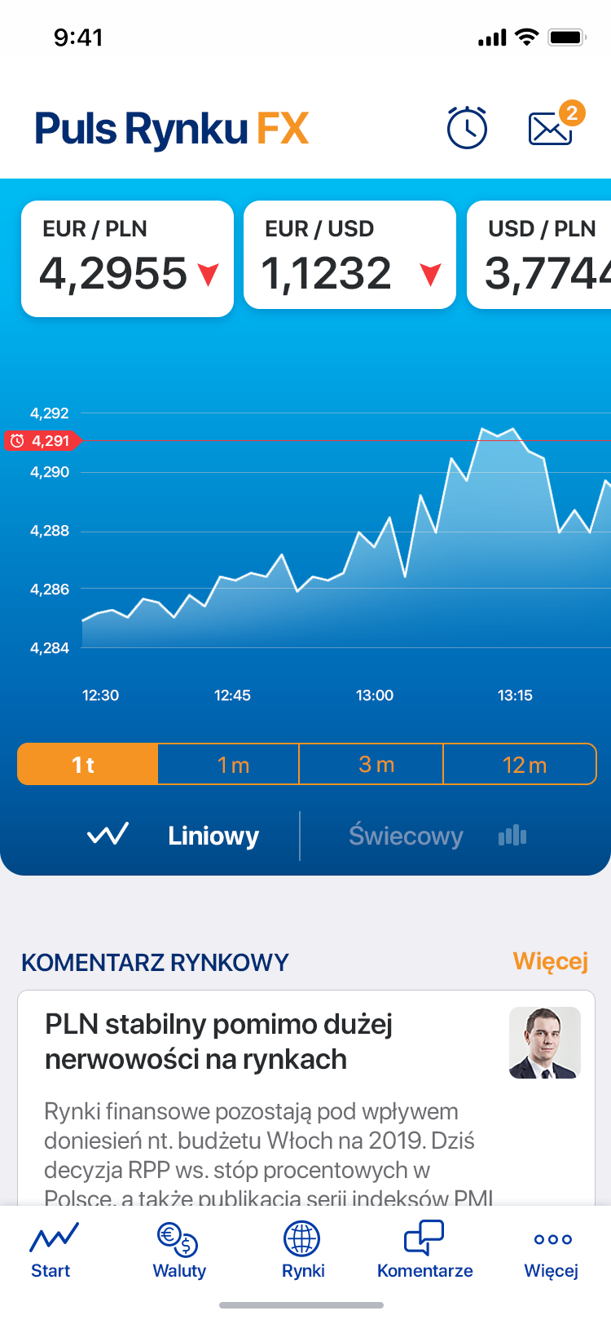 | 3.2. Wykres  Wykresy prezentowane na Ilustracji 4 obrazuje zmiany kursów aktywnej pary walutowej w wybranych interwałach czasowych. Dostępne interwały to:  1w jeden tydzień  1m jeden miesiąc  3m trzy miesiące  12m jeden rok  Dane prezentowane na wykresie aktualizowane są w trybie ciągłym, tak jak zostało to opisane w punkcie 3.1. Pary walutowe  Akcje możliwe do wykonania w obrębie wykresu to powiększenie i przemieszczenie.  Powiększenie wykresu tymczasowo blokuje dodawanie wartości kursu do wykresu. Przemieszczenie wykresu tymczasowo blokuje dodawanie wartości kursu do wykresu. Opcja przemieszczenie wykresów dostępna będzie tylko po przekroczeniu wartości granicznej zbioru(wartości graniczne opisano poniżej).  Domyślnym interwałem jest 1w. Zmiana interwału czasowego spowoduje przeładowanie wszystkich danych na wykresie jak i zresetowanie wszystkich akcji wykonanych w obrębie wykresu takich jak powiększenie, przemieszczenie.  Wykres w skali domyślnej prezentuje tylko część dostępnych danych. Prezentacja całego zbioru dostępnych danych znacząco zmniejszy czytelność wykresu. Rozkład wartości w zależności od wybranego interwału czasowego prezentuje się następująco:  1w - wartości co 1h, ~160 punktów  1m - wartości co 4h, ~180 punktów  3m - wartości co 6h, ~360 punktów  12m - wartości co 10h, ~860 punktów
Przedstawione wielkości zbiorów to wielkości początkowe prezentowane przez zestawieniem aktywnej subskrybcji. Po zestawieniu subskrybcji dane do wykresu dodawane będą w trybie ciągłym. Aby zapobiedz nieczytelności wykresu każdy zbiór ma swoją wartość graniczną, które rozkładają się jn.:
- 1w – 250 wartości
- 1m - 400 wartości
- 3m - 600 wartości
- 12m - 1000 wartości

Przekroczenie pojemności zbioru będzie skutkowało przemieszczeniem wykresu w lewo(stare dane zostaną wyparte przez nowe).

Dane prezentowane będą w osi czasu. Format daty opisano w punkcie 12. Formatowanie daty.

Wykres umożliwia przełączanie pomiędzy typem liniowym i świecowym. Zmiana typu wykresu przywróci interwał do ustawień domyślnych tj. 1w. Zmiana typu wykresu ma zastosowanie dla pozostałych par walutowych i jest zapisywana jako preferowana forma prezentacji danych.

Ekran startowy umożliwia odświeżenie danych powiązanych z kursami walut przez mechanizm swipe/pull to refresh który, odświeży listę par, jako aktywną oznaczy pierwszą parę i przeładuje dane na wykresie.
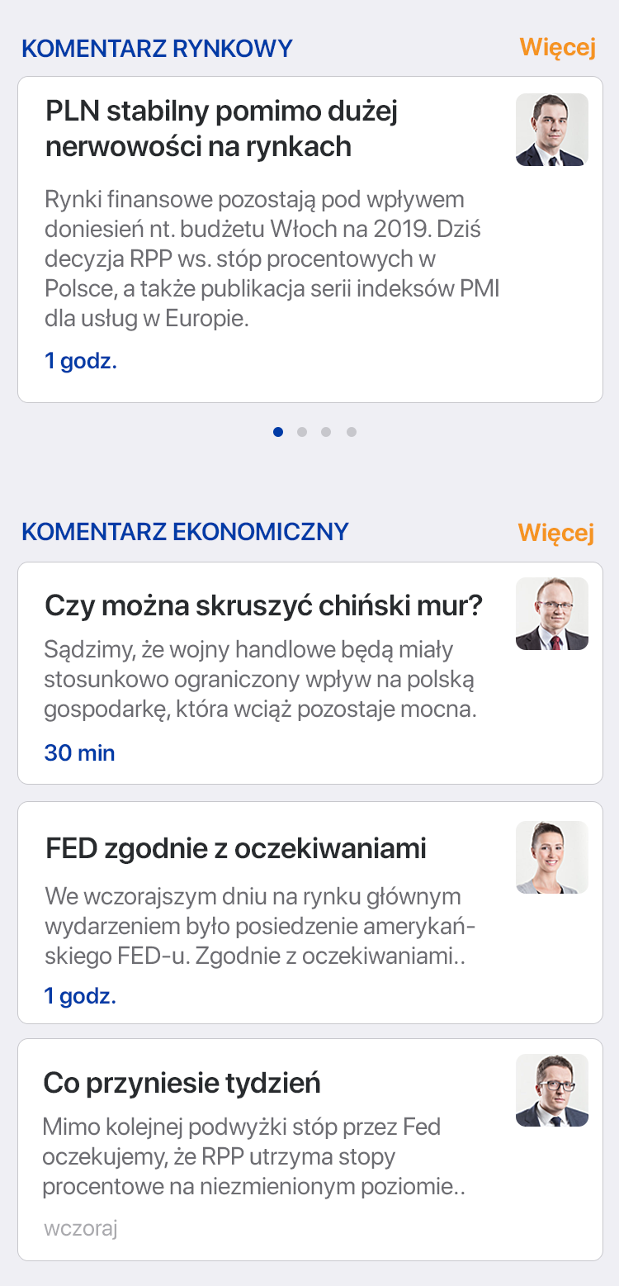  Ilustracja 6: Skrót aktualnych komentarzy | 3.3. Komentarze  Prezentacja komentarzy na ekranie startowym została rozdzielona na sekcje Rynkowe oraz Ekonomiczne.  Sekcja komentarzy rynkowych to horyzontalna lista prezentująca najnowsze cztery komentarze z kategorii rynkowe. Możliwe jest przejście do kompletnej listy komentarzy przez przycisk Więcej zamieszczony nad listą. Pod listą znajduje się wskaźnik pokazujący bieżącą pozycję na liście. Nawigacja po liście przez swipe zgodnie z ww. wskaźnikiem.  Sekcja komentarzy ekonomicznych to wertykalna lista prezentująca najnowsze trzy komentarze z kategorii ekonomiczne. Możliwe jest przejście do kompletnej listy komentarzy przez przycisk Więcej zamieszczony nad listą.  Przejście do widoku komentarzy automatycznie wybierze zakładkę z kategorii Rynkowy, Ekonomiczny na podstawie źródła odnośnika.  Aby zachować spójność elementów listy, każdy element będzie miał ustaloną odgórnie wysokość. Wysokość elementu w sekcji RYNKOWY przystosowana będzie do maksymalnie dwóch linii tytułu, maksymalnie pięciu linii tekstu wstępnego, zdjęcia autora oraz daty opublikowania komentarza.  Wysokość elementu w sekcji EKONOMICZNY przystosowana będzie do maksymalnie jednej linii tytułu, maksymalnie trzech linii tekstu wstępnego, zdjęcia autora oraz daty opublikowania komentarza.  Szczegółowy opis budowy widoku komentarza w punkcie 6.(Komentarze)
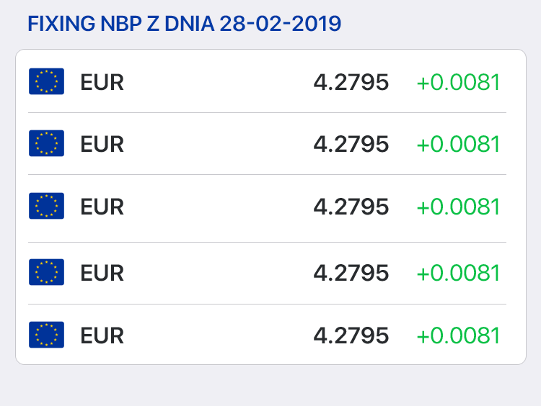  Ilustracja 7: Sekcja FIXING na ekranie startowym | 3.4. Fixing NBP  Prezentowane dane aktualnie obowiązujące kursy walut obcych na dzień bieżący o ile takie dane będą dostępne. Data wejścia w życie kursów będzie prezentowana nad listą. Data wraz z kursami pobierana jest z NBP.  Obok kursów walut prezentowana jest zmiana względem wartości poprzedniej, oznaczonej odpowiednim kolorem dla wzrostu/spadku.  Prezentowane waluty w odniesieniu do PLN to:  - EUR  - USD  - CHF  - GBP
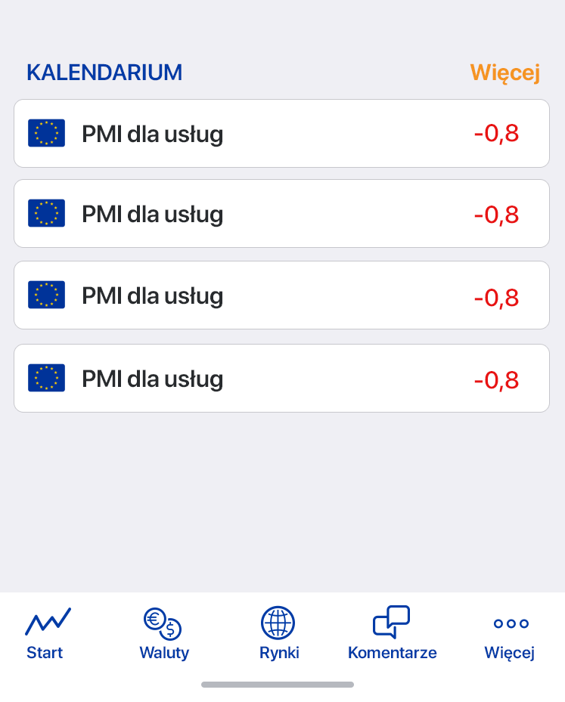  Ilustracja 8: Sekcja Kalendarium na ekranie startowym | 3.5. Kalendarium  Sekcja Kalendarium to lista maksymalnie czterech pierwszych wydarzeń z kalendarium na bieżący dzień. Możliwe jest przejście do kalendarium przez przycisk Więcej zamieszczony nad listą.  Jeżeli dnia bieżącego w kalendarium nie występują żadne wydarzenia to cała sekcja Kalendarium zostanie ukryta.
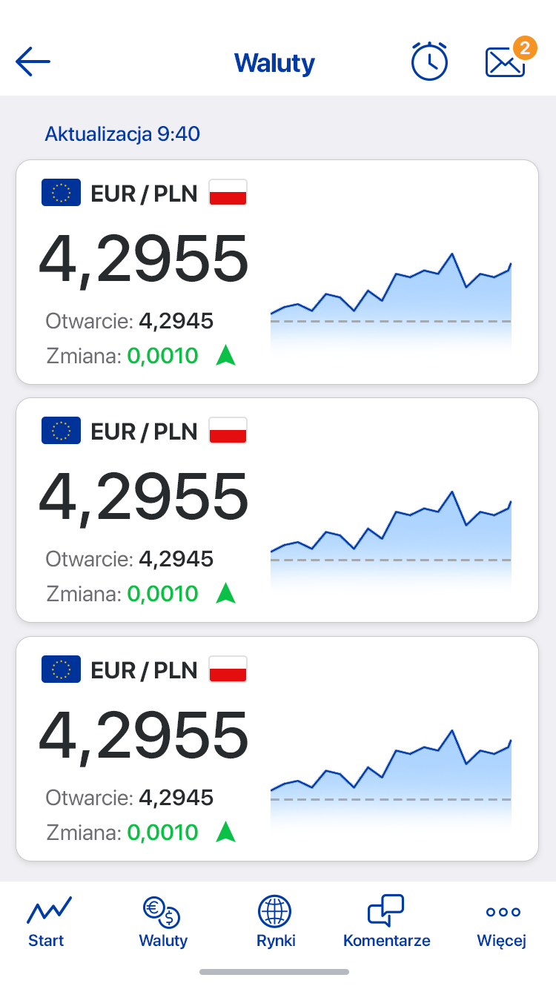 | 4. Kursy walut  Lista walut prezentuje nazwę pary walutowej z odpowiadającymi im flagami, kurs otwarcia, wartość zmiany względem kursu otwarcia oraz skrótowy wykres.  Zmiana będzie oznaczona kolorem zielonym i strzałką skierowaną ku górze, jeżeli kurs jest większy lub równy od kursu otwarcia.  Zmiana będzie oznaczona kolorem czerwonym i strzałką skierowaną w dół, jeżeli kurs jest mniejszy od kursu otwarcia.  Wykres liniowy prezentowany na liście to rozkład ostatnich 20 znanych wartości względem kursu otwarcia oznaczonego na wykresie linią przerywaną. Rozkład wartości będzie zgodny z domyślnym interwałem czasowym wykresu liniowego.  Wszystkie dane znajdujące się na liście można odświeżyć przesuwając ekran w dół, zaczynając od początku ekranu(swipe to refresh/pull to refresh)
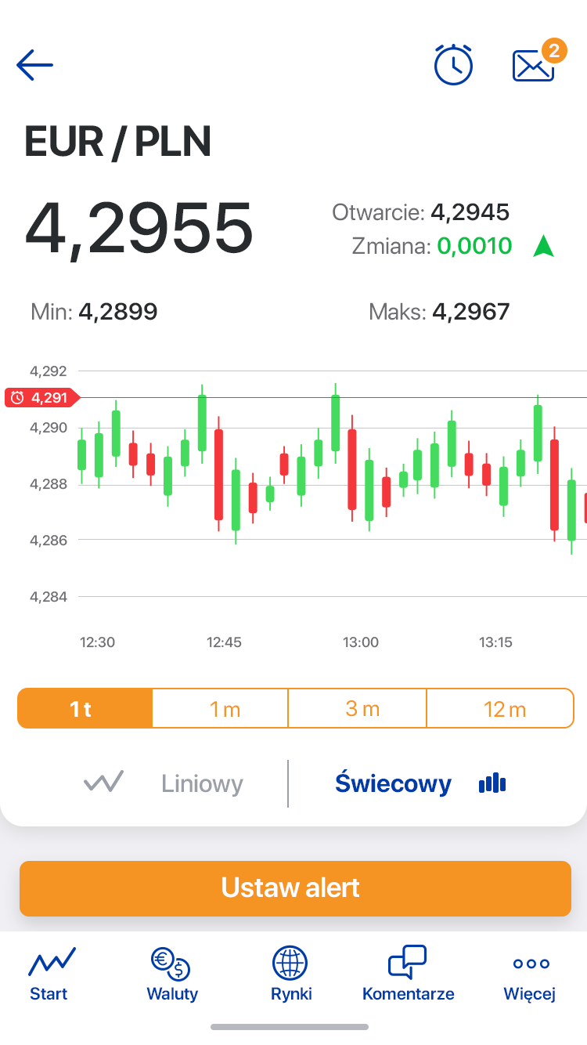 | 4.1. Szczegóły wybranej pary walutowej  Informacje prezentowane w górnej części ekranu są tożsame z informacjami prezentowanymi na liście, dlatego opis zostanie pominięty. Dodatkowe wartości, które są prezentowane na widoku szczegółowym to wartość maksymalna/minimalna kursu pary walutowej w wybranym przedziale czasowym.  Dane prezentowane na widoku aktualizowane są w trybie ciągłym. Aktualizacji podlega kurs pary walutowej, zmiana i dane prezentowane na wykresie. Aktualizacja danych szczegółowo została opisana w punkcie 2.2.  Wykres umożliwia przełączanie pomiędzy typem liniowym i świecowym. Zmiana typu wykresu przywróci interwał do ustawień domyślnych tj. 1h.  Interwały czasowe w zależności od rodzaju wykresu to:  - Wykres świecowy  - 1w – punkt co 1h  - 1m – punkt co 4h  - 3m – punkt co 6h  - 12m – punkt co 10h  - Wykres liniowy  - 1w – świeca co 4h  - 1m – świeca co 1d  - 3m – świeca co 1d  - 12m – świeca co 1w
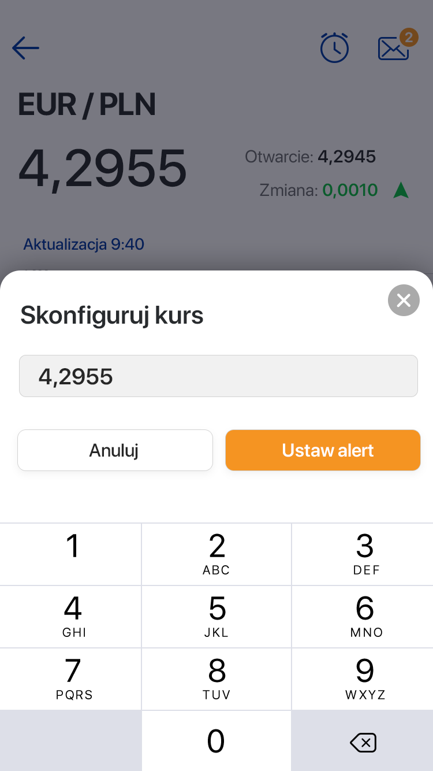 | 4.2. Tworzenie alertów walutowych  Z poziomu widoku szczegółowego wybranej pary walutowej użytkownik może dodać alert dla żądanej wartości.  Wymagane jest podanie wartości odpowiadającej formatowi prezentowanego kursu tj. #.####, przy czym # oznacza kolejne cyfry.  Dla wybranej pary walutowej możliwe jest dodanie maksymalnie trzech alertów. Dodane alerty prezentowane są na wykresie w postaci czerwonej liniii poziomej z zaznaczeniem dla jakiej wartości alert został ustawiony.  Jeżeli alert zostanie zrealizowany to użytkownik zostanie o tym powiadomiony przez push notification, więcej o notyfikacjach w punkcie 11. Notyfikacje  Logikę działania alertów obrazuje poniższy pseudo algorytm  jeżeli wartość alertu > wartość bieżącego kursu to  zrealizuj alert jeżeli wartość alertu została osiągnięta tylko przy wzroście wartości kursu  w przeciwnym wypadku  zrealizuj alert jeżeli wartość alertu została osiągnięta tylko przy spadku wartości kursu
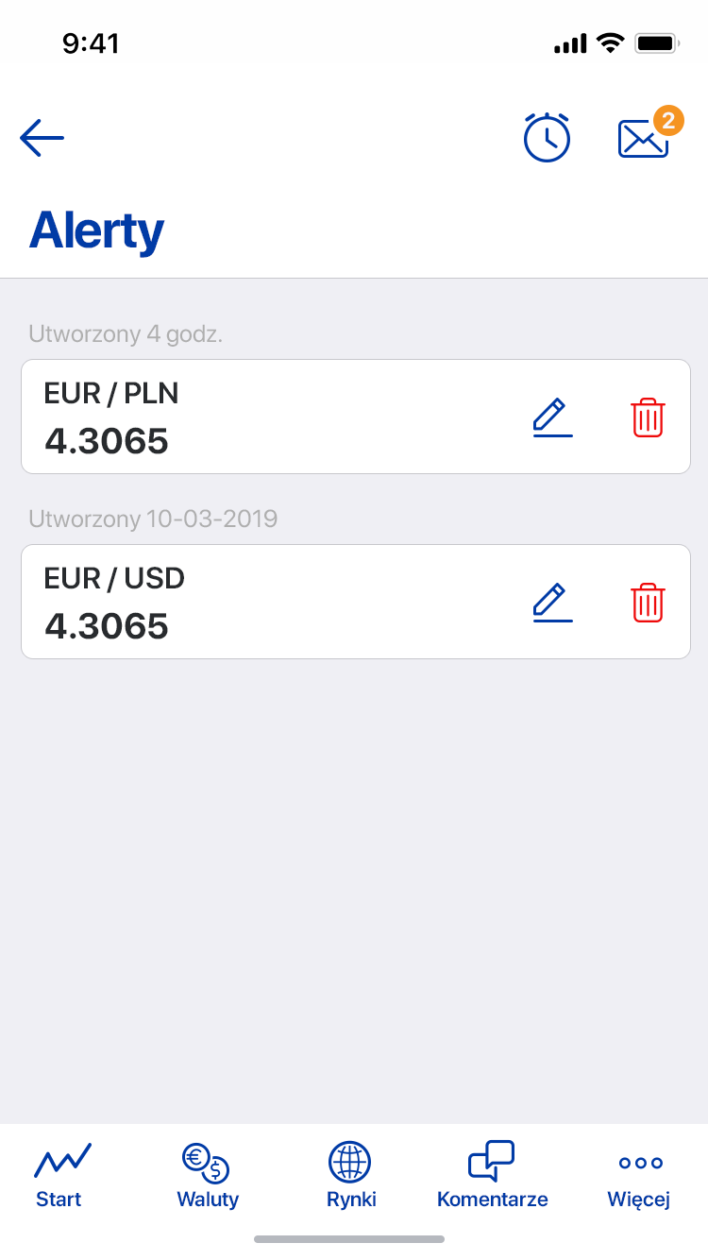 | 4.3. Lista alertów walutowych  Lista prezentuje listę utworzonych alertów dla wszystkich par walutowych, z oznaczeniem daty utworzenia(format daty opisano w w punkcie 12.Formatowanie daty).  Akcje możliwe do wykonanie w obrębie listy alertów to edycja i usunięcie.  Edycja będzie umożliwiała użytkownikowi podanie nowej wartości kursu pary walutowej. Edycje nie wpływa na datę utworzenia jak i na kolejność elementu na liście.  Akcja usunięcia trwale usuwa ustawiony alert. Aby uniknąć przypadkowego usunięcia, akcja musie zostać potwierdzona w okienku dialogowym.
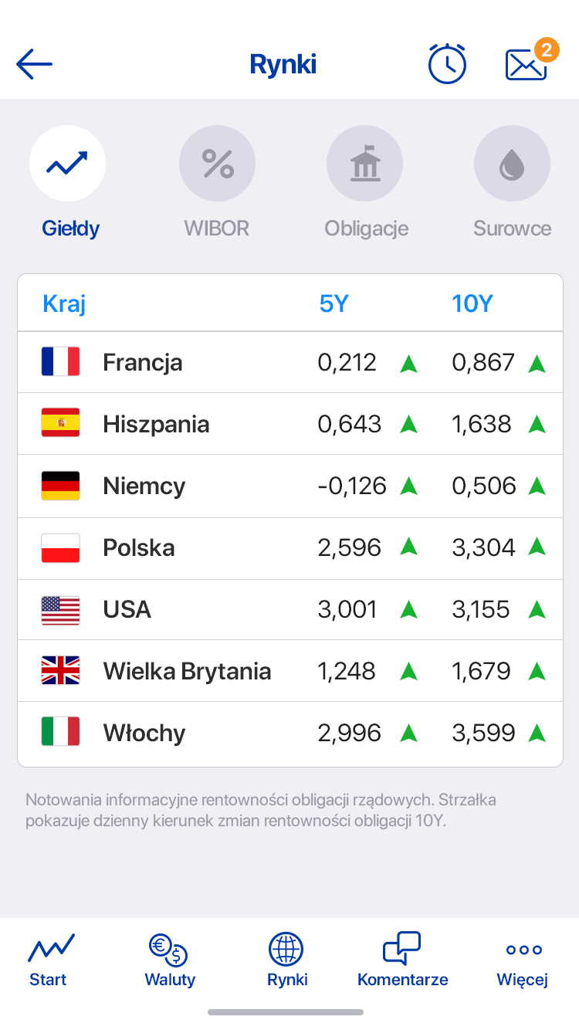 | 5. Rynki  Zakładka rynki prezentuje tabelaryczne zestawienie danych w kategoriach:  - Giełdy  - Wibor  - Obligacje  - Surowce  Nawigacja po zakładka przez swipe zgodna ze wskaźnikiem znajdującym się pod belką górną. Aktywna zakładka będzie wyróżniona na wskaźniku.  Dane na widoku mogą zostać odświeżone przez swipe/pull to refresh.  Opis znajdujące pod tabelą z danymi może być zmieniany z poziomu panelu CMS.  Widoki pozostałych zakładek zamieszczono poniżej. Prezentownae wartości mogą przyjąć dowolną formę.
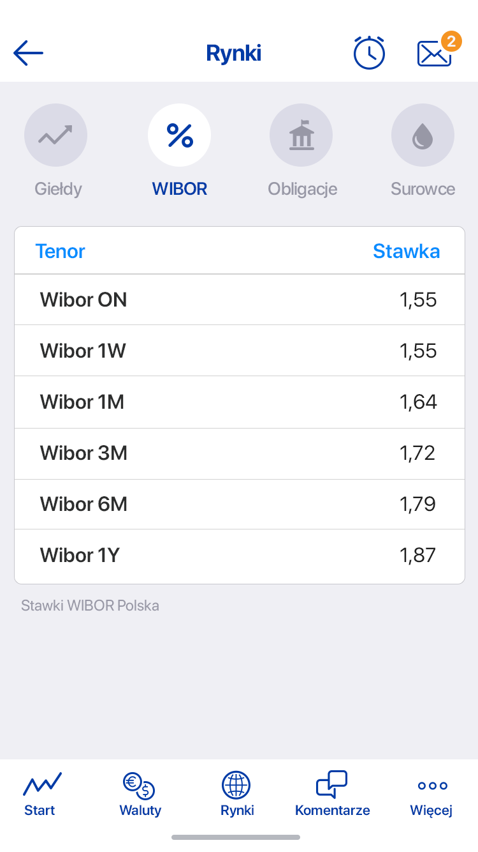 | 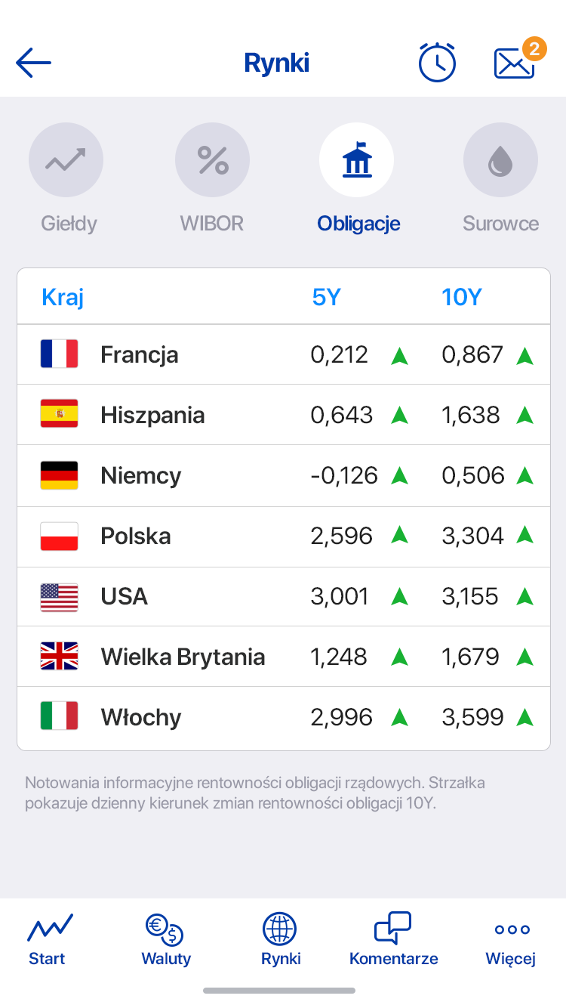  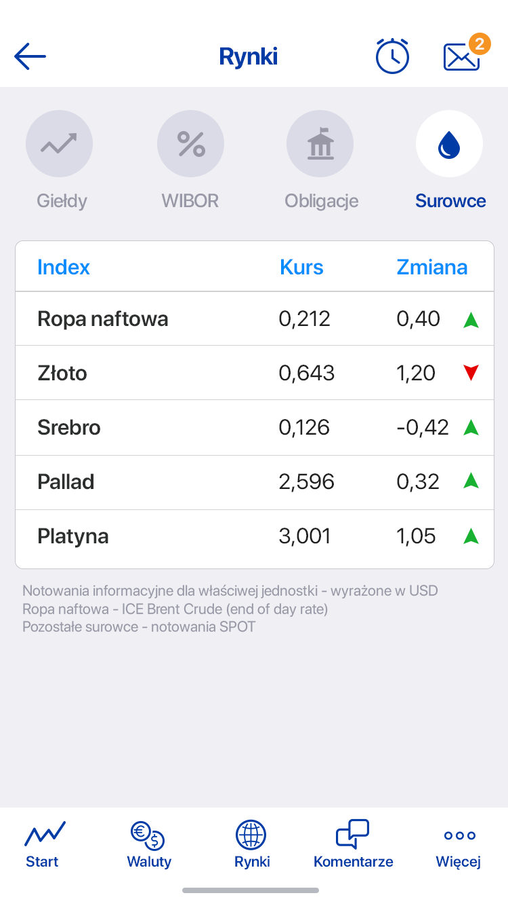
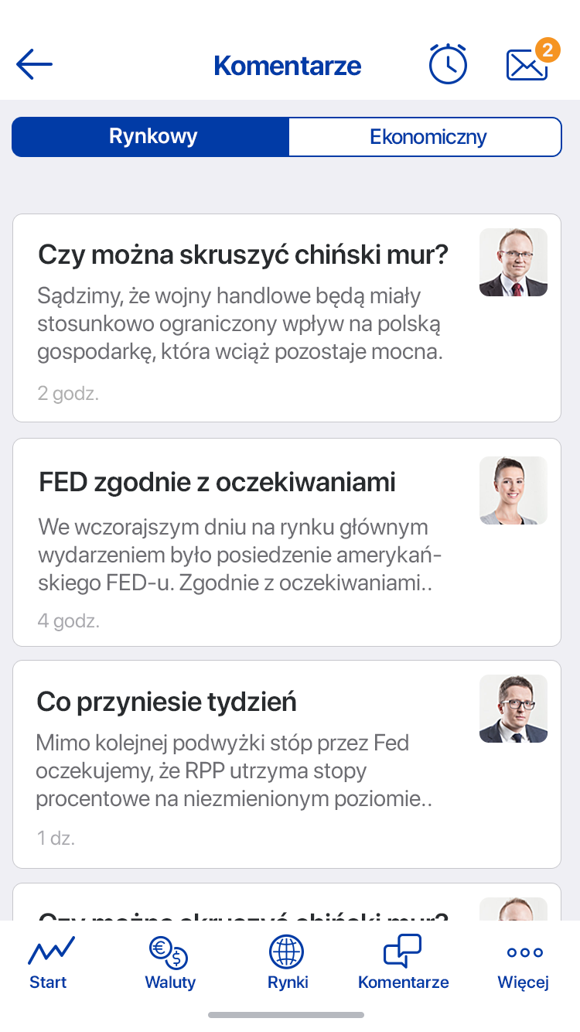 | 6. Komentarze  Widok komentarzy został podzielony z niezależne listy w dwóch kategoriach tematycznych.  Elementy listy składają się z tytułu, krótkiego opisu, zdjęcie autora lub zaślepki oraz data dodania komentarza.  Pierwsze dwa elementy tj. tytuł i krótki opis będą limitowane pod względem ilości wyświetlanych linii i będą to maksymalnie dwie linie dla tytułu oraz maksymalnie 4 linie dla krótkiego opisu. Jeżeli tekst przekroczy dozwoloną ilość linii to zostanie ucięty i zakończony znakiem wielokropka.  Wysokość elementu w odróżnieniu od ekranu startowego będzie dynamicznie dostosowana do treści. Oznacza to że jeżeli ilość treści będzie mniejsze niż maksymalna dozwolona ilość to wysokość widoku zostanie zmniejszona.  Data dodanie będzie wyróżniona dla przez kolor błękitny dla komentarzy z ostatnich 24 godzin. Formatowanie daty dodania opisano w punkcie 12.Formatowanie daty  Jeżeli miniaturka autora nie została dodana to zostanie zastąpiona zaślepką miniaturki.  Lista komentarzy domyślnie posortowana jest wg daty utworzenia, ostatnio dodane będą prezentowane jako pierwsze.  Lista komentarzy składa się z 10 elementowych części które są dodawane do listy dynamicznie po osiągnięciu końca listy.  Lista komentarzy może przeładowany przez swipe/pull to refresh.
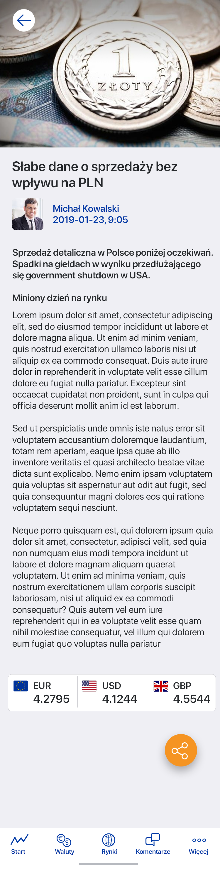 | 6.1. Widok szczegółowy komentarza  Widok szczegółowy komentarza jest rozwinięciem pojedynczego elementu list bez limitów na prezentowane treści i jest też dodatkowo uzupełniony o pełną treść komentarza.  Zawartość pełnej treści to HTML renderowany przez komponent WebView. Możliwe będzie osadzenie w treści elementów takich jak odnośniki, zdjęcia, video.  Rodzaj czcionki pełnej treści będzie odgórnie narzucony dla zapewnienia spójności z pozostałymi elementami graficznymi. Stylizacja pozostałych właściwości takich jak rozmiar, krój, grubość pozostanie niezmieniona.  Z poziomu widoku szczegółowego użytkownik może podzielić się treścią komentarza korzystając z przycisku share umieszczonego na stałe w prawym dolnym rogu ekranu.  Udostępnienie treści możliwe będzie tylko drogą mailową. Aplikacja automatycznie uzupełni tytuł i treść wiadomości. Treść będzie odzwierciedleni pełnej treści komentarza.  Widok szczegółowy komentarza dodatkowo może zawierać tabelę trzech wybranych kursów średnich walut. Kursy walut są wprowadzanie przez autorów komentarza i nie należy ich traktować jako realne kursy walut.  Format daty opisano w punkcie 12. Foratowanie daty
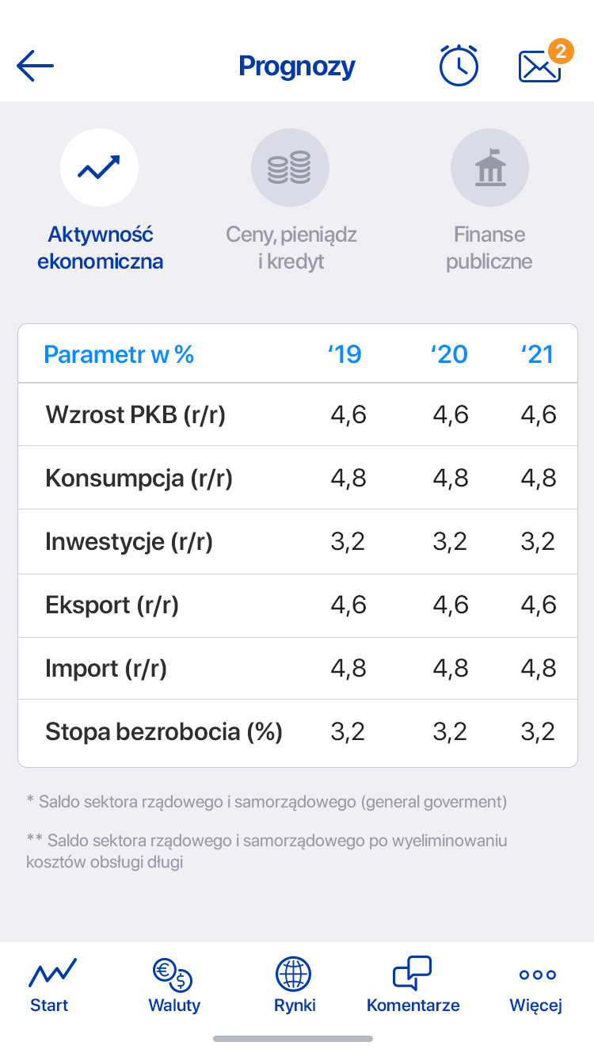 | 7. Prognozy
Zakładka prognozy prezentuje tabelaryczne zestawienie danych w kategoriach:
- Aktywność ekonomiczna
- Ceny, pieniądz i kredyty
- Finanse publiczne

Nawigacja po zakładka przez swipe zgodna ze wskaźnikiem znajdującym się pod belką górną. Aktywna zakładka będzie wyróżniona na wskaźniku.

Dane na widoku mogą zostać odświeżone przez swipe/pull to refresh.
 | Opis znajdujące pod tabelą z danymi może być zmieniany z poziomu panelu CMS.
  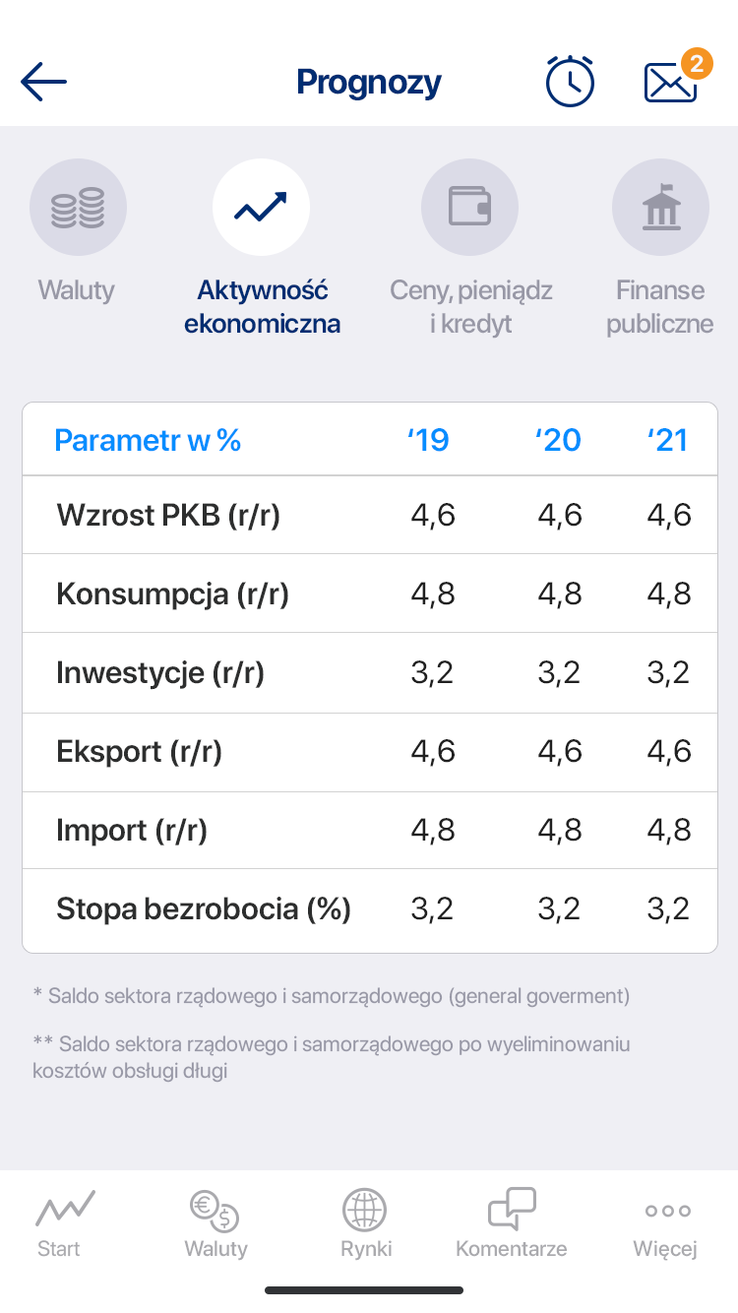  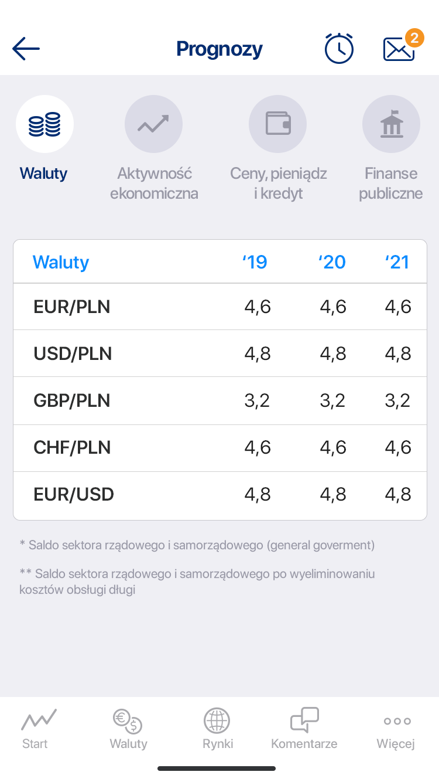 | 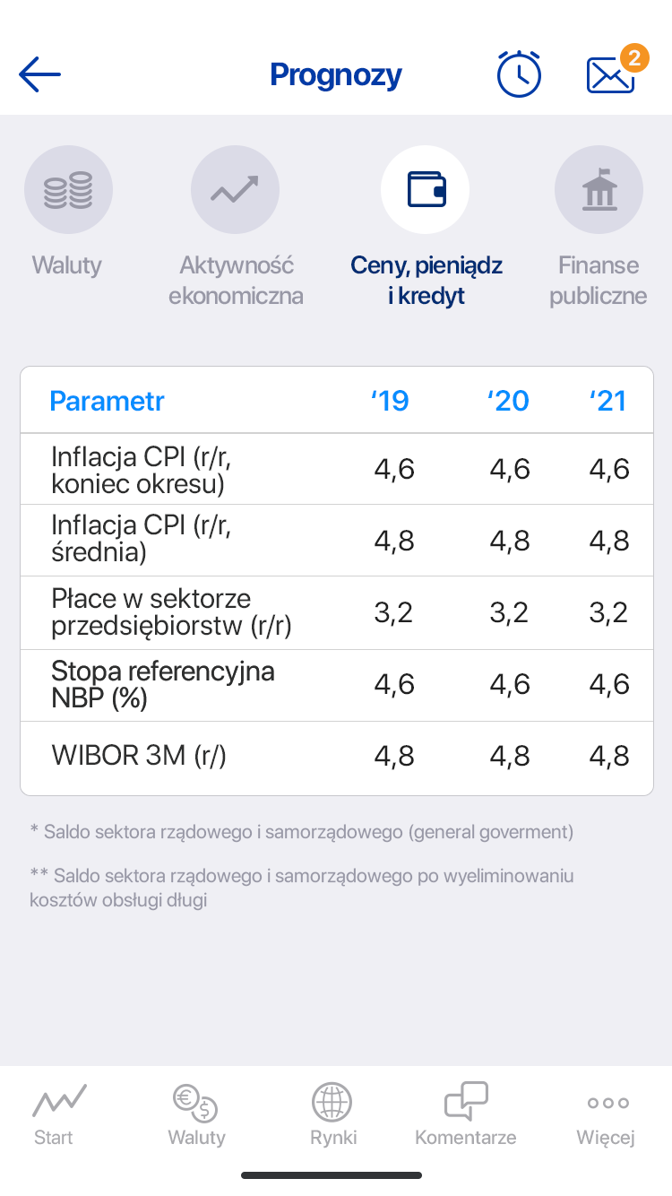 | 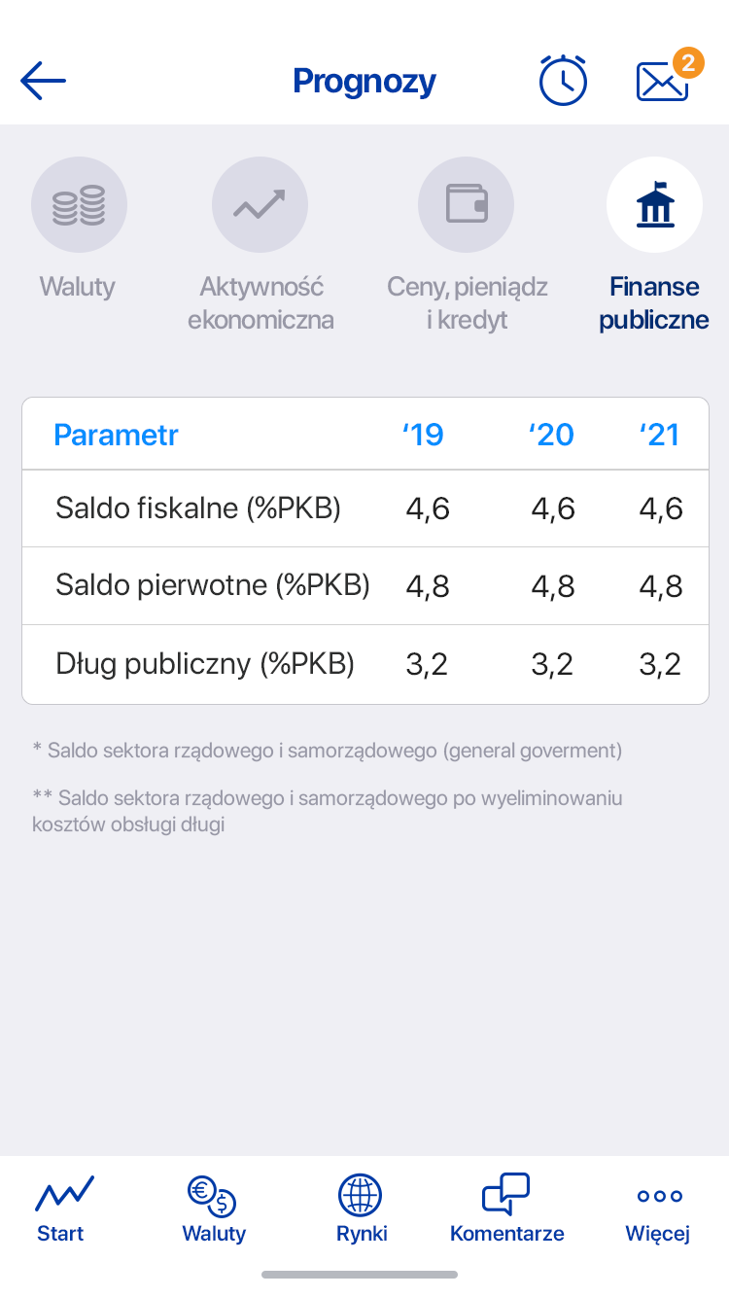
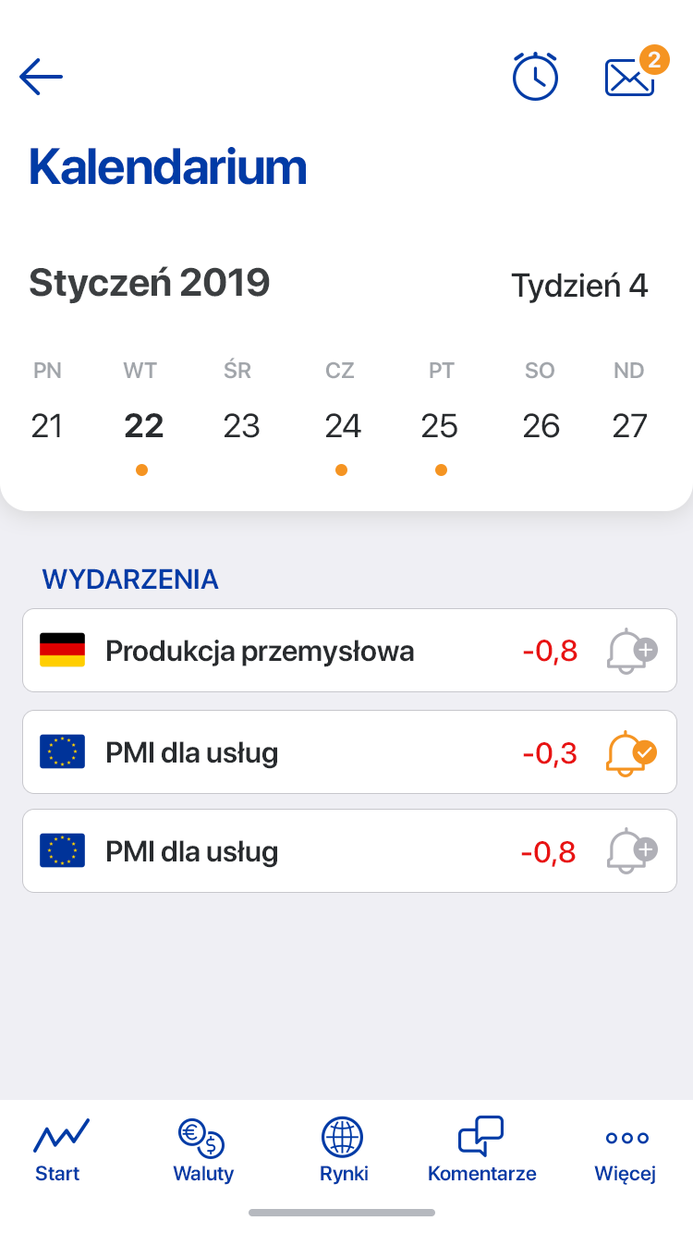 | 8. Kalendarium  Kalendarium prezentuje rozkład wydarzeń w segmentach tygodniowych. Segment składa się ze skrótowych nazw dni, numerów dni w miesiącu oraz pomarańczowego wskaźnika oznaczającego wystąpienie wydarzeń danego dnia.  Nawigacja po kalendarzu przez swpie lewo/prawo. W zależności od położenia wybranego tygodnia zmieniać będzie się numeracja tygodni roku oraz nazwa miesiąca i rok.  Domyślnie kalendarz ustawiony jest na dzień bieżący. Wybrany dzień wyróżniony jest w widoku tygodniowym przez pogrubienie, powiększenie oraz zmianę koloru numeru dnia w miesiącu.  Lista wydarzeń prezentowana pod kalendarzem powiązana jest z wybranym dniem. Podgląd wydarzeń dla innego dnia możliwy jest tylko przez wybranie(tapnięcie) wybranego dnia. Zmiana tygodnia przez nawigację swipe lewo/prawo nie wpływa na widok listy wydarzeń.  Lista wydarzeń dotycząca wybranego dnia przedstawia nazwę wydarzenia, flagę kraju powiązanego z wydarzeniem, wartość realizacji oraz opcję dodania przypomnienia o wydarzeniu.  Wydarzenie dla którego użytkownik ustawił przypomnienie będzie wyróżnione odrębną ikoną. Ponowne zaznaczenie przypomnienia dla wydarzenia sowoduje anulowania przypomnienia. Ustawienie przypomnienia będzie możliwe tylko dla nadchodzących wydarzeń. Użytkownik otrzyma przypomnienia o nadchodzącym wydarzeniu 15min przez planowanym terminem rozpoczęcia wydarzenia.
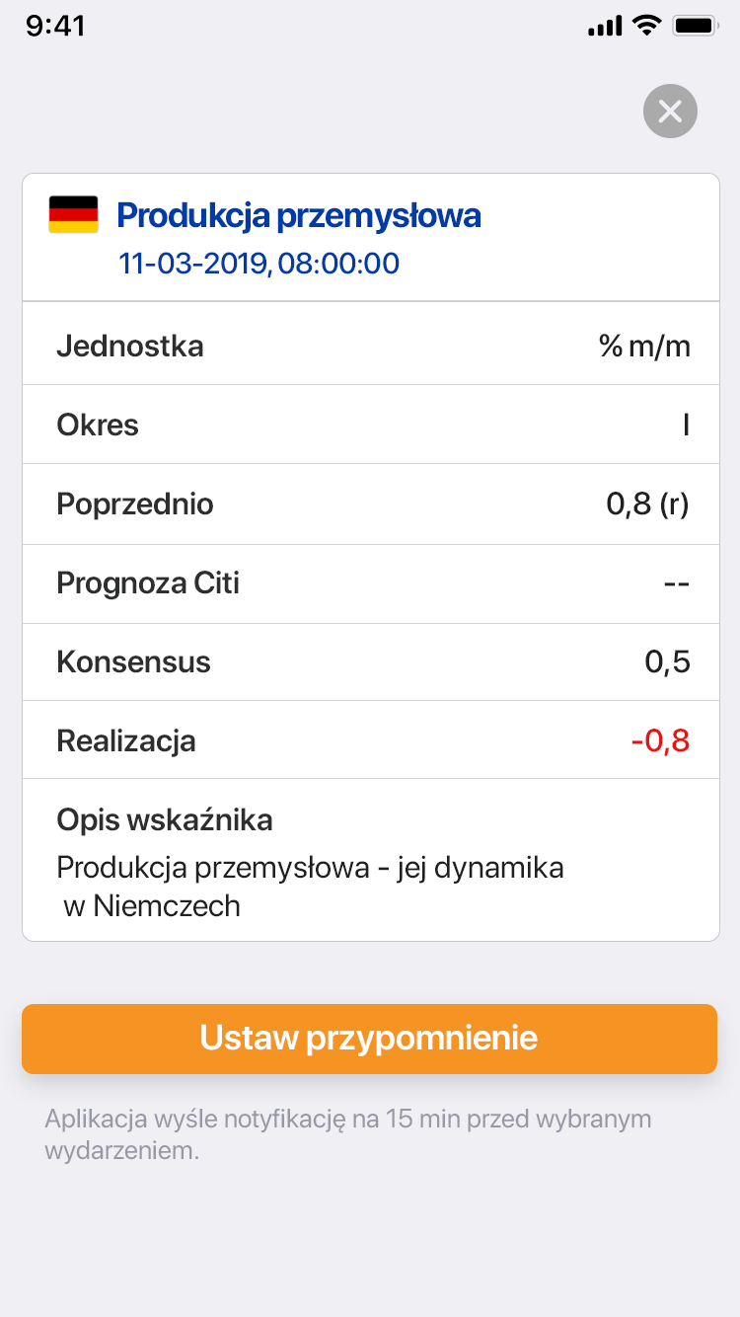 | 8.1. Widok szczegółowy wydarzenia  Widok szczegółowy kalendarza prezentuje informacje z listy rozszerzone o dokładną datę wydarzenia i dane ekonomiczne.  Dane ekonomiczne wprowadzane są manualnie z poziomu CMS i mogą przybrać dowolną formę. Jeżeli wartość realizacji bedzie większa od wartości kosensusu to kolor czcionki zostanie zmieniony na kolor zielony, w przeciwnym wypadku na kolor czerony. Opisana logika będzie możliwa do spełnienia tylko jeżeli wartość konsensusu i realizacji będą wartościami numerycznymi.  Przycis Ustaw przypomnienie działa anlogicznie do funckonalności opisanej w kalendarium.
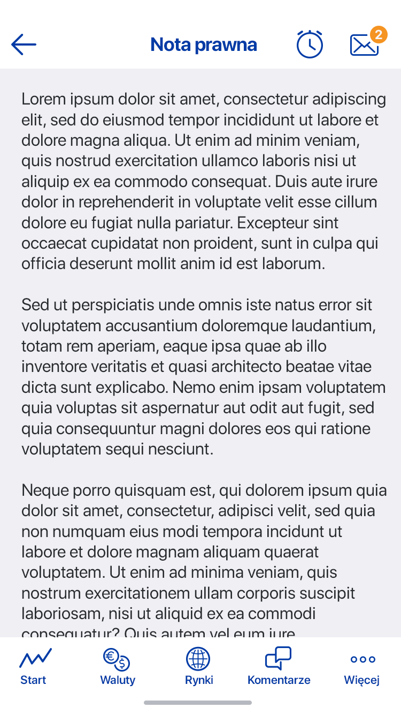 | 9. Nota prawna  Zawartość treści to HTML renderowany przez komponent WebView. Rodzaj czcionki treści będzie odgórnie narzucony dla zapewnienia spójności z pozostałymi elementami graficznymi. Stylizacja pozostałych właściwości takich jak rozmiar, krój, grubość pozostanie niezmieniona.
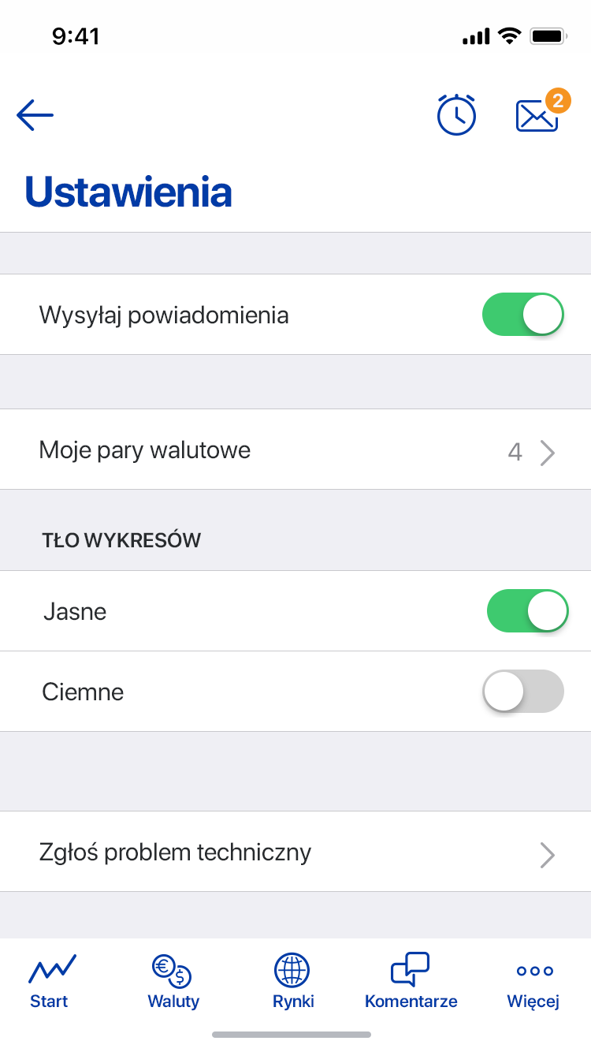 | 10. Ustawienia  Zakładka ustawień daje użytkownikom możliwość włączenia/wyłączenia wysyłanych powiadomień, personalizacji par walutowych, zmiany tła wykresu lub zgłoszenia problemu technicznego.
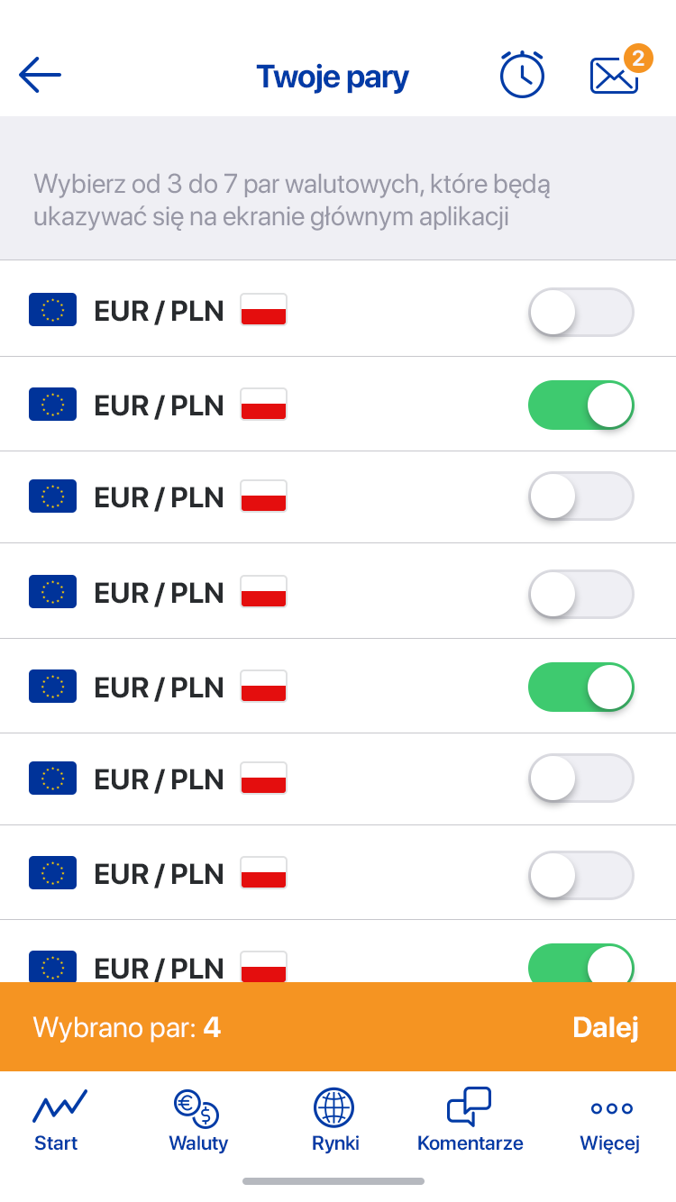  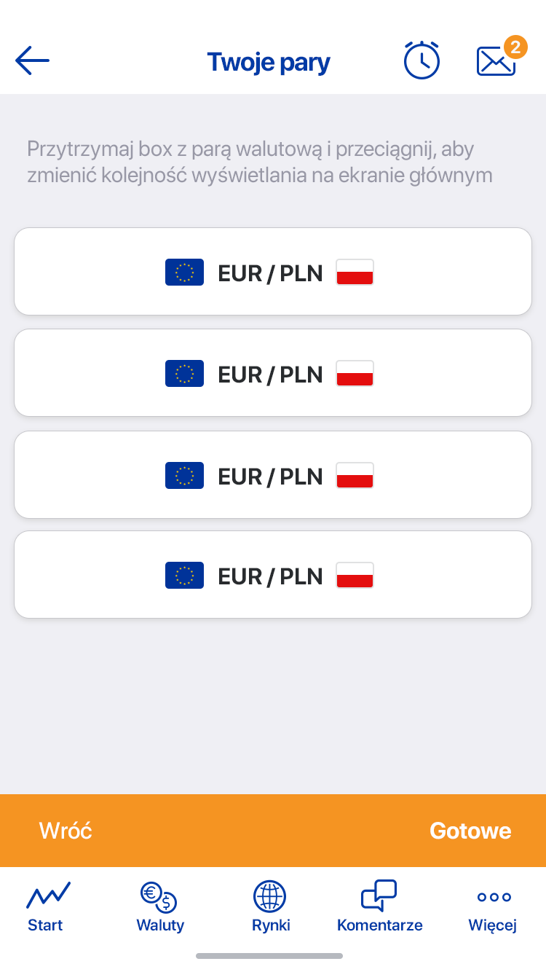 | 10.1. Moje pary walutowe  Możliwość wybrania minimalnie/maksymalnie 3/7 par wlutowych, które będą prezentowane na ekranie startowym.  Przycisk dalej przeniesie użytkownika do widoku ustawienia kolejności wybranych par.  Jeżeli użytkownik nie spełni wymagań dotyczących maksymalnej/minimalnej ilości par to przycisk Dalej zostnie wyłączony(Ilustracja XXX)  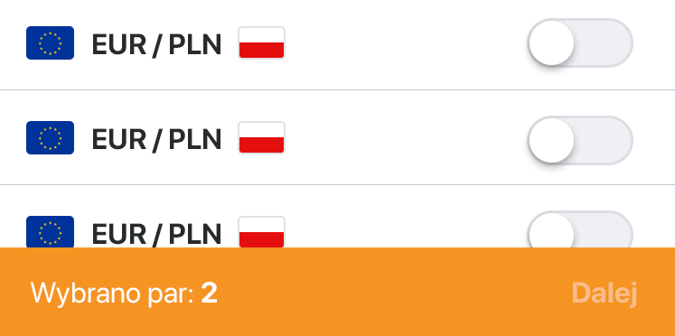  Użytkownik może dokonać zmiany kolejności wybranych pat przez drag&drop. Efekt drag&drop jest aktywowany po przytrzymaniu wybranej pary.  Przycisk Wróć przeniesie użytkownika spowrotem do widoku wyboru par walutowych.  Przycisk Gotowe zapisze ustawienia i przeniesie użytkownika na ekran startowy

10.3. Zgłoś problem techniczny

Możliwość zgłoszenia problemu technicznego. Maksymalnie 200 znaków. Wiadomość zostanie wysłana na odgólnie ustalony adres e-mail.

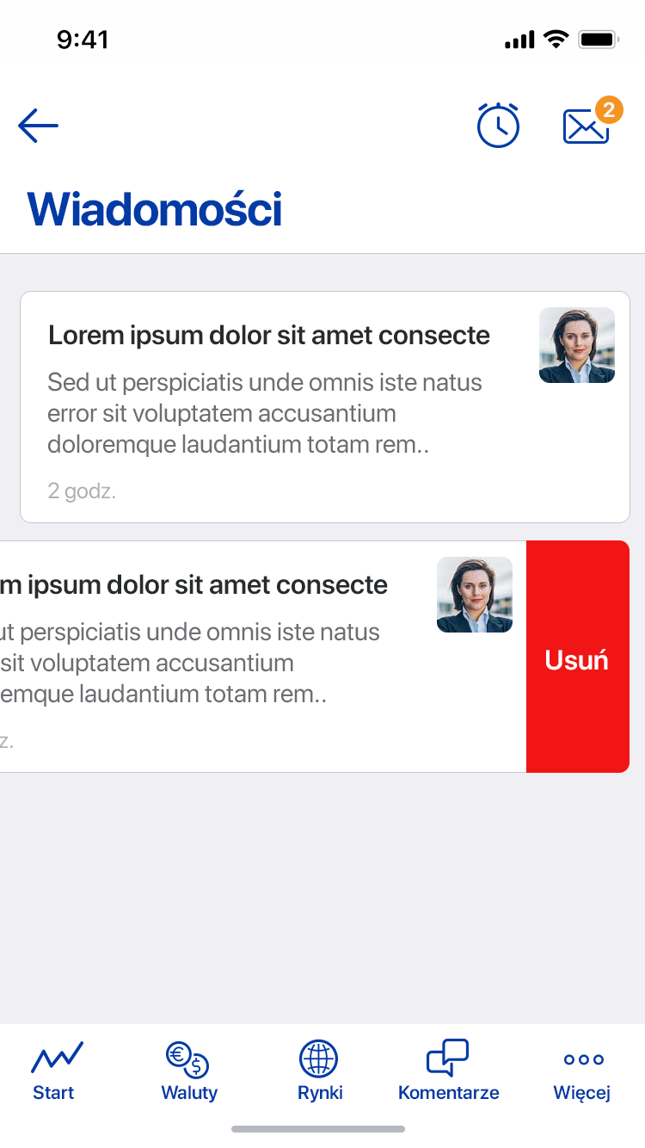 | 10. Wiadomości  Użytkownik ma dostęp do widoku wiadomości z poziomu menu górnego, które posiada dodatkową informację o ilości nieodczytanych wiadomości. Ilość nieodczytanych wiadomości przyjmie wartość 1-9 dla maksymalnie 9 nieodczytanych wiadomości lub 9+ jeżeli ilość nieodczytanych wiadomości jest większa niż 9.  Lista wiadomości składa się z tytułu wiadomości, miniaturki/zaślepki Dealera któy przesłał wiadomośc, maksymalnie trzech lini treści wiadomości oraz daty przesłania wiadomości. Format daty opisano w punkcie 12. Foratowanie daty.  Możliwe jest usunięcie wiadomości. Opcja usuwania dostęþna będzie po wykonaniu gestu swipe left na widoku wiadomości(analogicznie jak dla usuwania powiadomień systemowych). Usunięcie wiadomości zmniejszy o 1 licznik nieodczytanych wiadomości, pod warunkiem że widomość nie jest oznaczona jako przeczytana.  W zależności od przesłanej treści wiadomości może przyjąć postać zwykłej wiadomości tekstowej lub ankiet. Przejście do widoku szczegółowego oznaczy wiadomości jako odczytaną i zmniejszy o jeden licznik nieodczytanych wiadomościa.
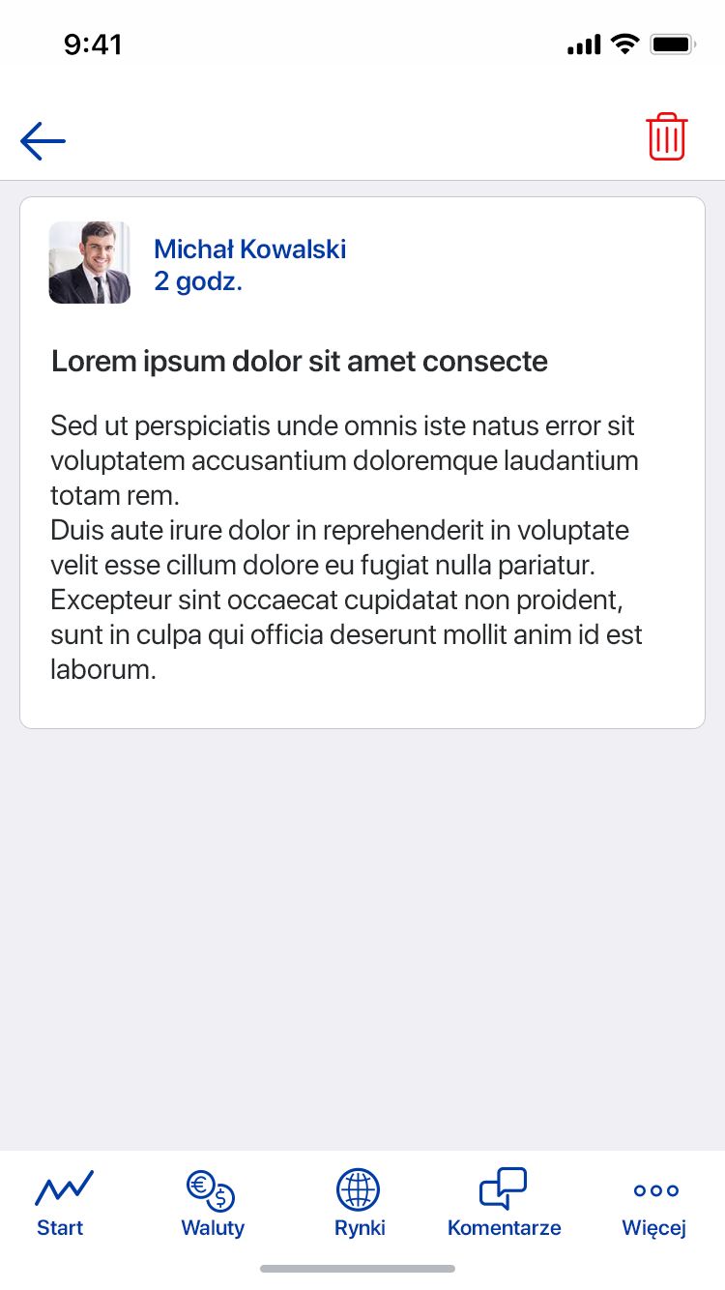  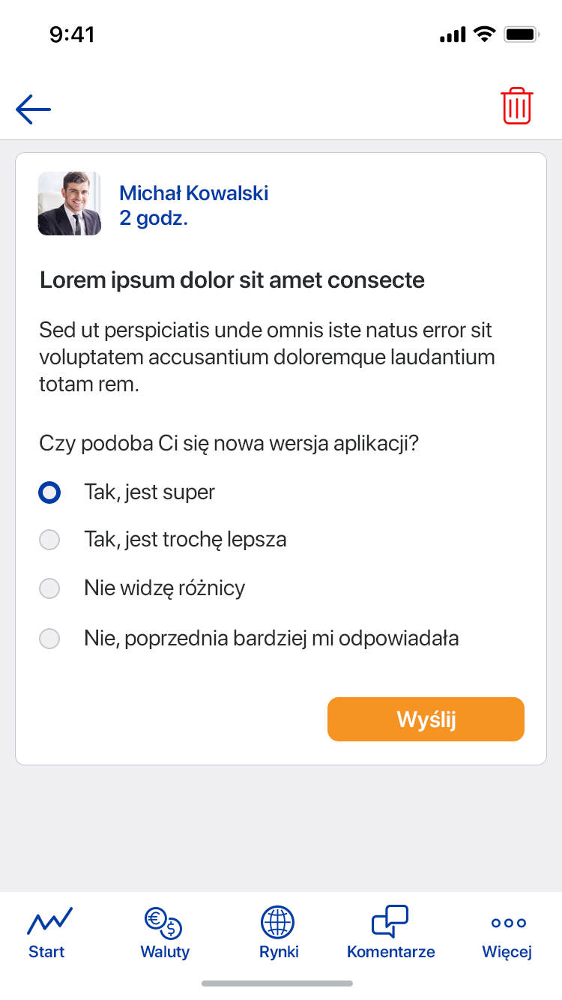 | 10.1. Widok szczegółowy wiadomości  Widok szczegółowy wiadomości składa się z tytułu wiadomości, miniaturki/zaślepki Dealera któy przesłał wiadomośc, pełnej treści wiadomości oraz daty przesłania wiadomości. Format daty opisano w punkcie 12. Foratowanie daty.  Możliwe jest usunięcie wiadomości. Usunięcie przeniesie użytkownika na listę wiadomości oraz zmniejszy o 1 licznik nieodczytanych wiadomości.  10.2. Ankieta  Widok tożsamy z widokiem opisanym w punkcie 10.1. Widok szczegółowy wiadomości, rozbudowany o ankietę. Ankieta może składać się nieograniczonej listy pytań jednokrotnego wyboru.  Możliwe jest oddanie głosu tylko na wybrane pytania. Możliwe jest oddanie głosu w ankiecie tylko raz. Próba ponownego oddania głosu w ankiecie zakończy się błędem.  Niemożliwe będzie przesłanie ankiety bez oddania głosu na jakiekolwiek pytanie. Jeżeli przesłanie ankiety zakończy się powodzeniem to użytkownik zostanie powiadomiony o pomyślnym zapisaniu wyników ankiety i zostanie przeniesiony do list wiadomość.

12. Format daty

Format daty w całej aplikacji został ujednolicony i jest prezentowany wg poniższego pseudo algorytmu

X = ilość godzin
jeżeli X < 24 to
X godz.
jeżeli X > 24 i X < 168(tydziń) to
X/24 dni
jeżeli X > 168 i X < 672 to
X/24/7 tyg.
w przeciwnym wypadku
dd-mm-yyyy

Wyjątkiem powyższej reguły jest widok szczegółowy komentarza w którym data jest prezentowana zgodnie z formatem yyyy-mm-dd, hh:mm

13. Android, iOS

Prezentowane widoki dotyczą systemu iOS. Aplikacja przygotowana pod platformę android będzie odzwierciedleniem przedstawionych widoków, zbudowanych zgodnie z zalecanymi praktykami material design androida(https://material.io/design/)

Android posiada opcję szybkiego powrotu, dlatego możliwe jest wystąpienie różnic w nawigacji jaki i dostępności dolnej oraz bocznej nawigacji na wybranych widokach względem iOS.

14. Offline

Aplikacje nie przywiduje działanie w trybie offline. Wszystkie treści dostępne w aplikacji wymagają aktywnego połączenia internetowego. Możliwe jest prezentowanie treści po utracie połąćzenia z internetem do momentu zamknięcia aplikacji, przejścia do innego widoku lub wykonanie odświeżenia przez swipe/pull to refresh.

15. Analityka

Aplikacja będzie wyposarzona w niestandardowe narzędzie analityczne dopasowane do potrzeb aplikacji. Narzędzie analityczne umożliwi opiekuną użytkowników aplikacji śledzenie czasu spędzonego na poszczególnych widokach oraz zainteresowania wybranymi parami walutowymi. Mechanizm śledzenia zainteresowania parami walutowymi działa na zasadzi zliczania ilości aktywacji wybranej pary walutowej na ekranie startowym oraz wyświetlanie szczegółów wybranej pary walutowej. Nie zakłada się wykorzystania innych narzędzi analitycznych.

16. Notyfikacje

